Instructiuni de utilizare

1 Verificarea formatului de timp
Pentru a putea genera in mod unitar fisierul xml in asa fel incat la completarea campului de data, formatul de timp sa corespunda cu formatul de timp al calculatorului pe care se face generarea de fisier xml, se va verifica in prealabil formatul de timp din computer astfel :
Se acceseasa butonul Start → Settings → Control Pannel
In fereastra de Control Pannel se va accesa fereastra Date,Time,Language and Regional Settings. (Fig 1)
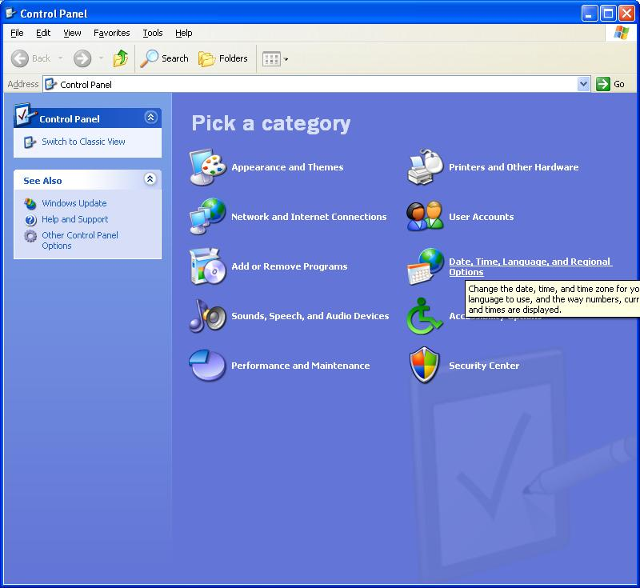
Fig. 1
In fereastra Date,Time,Language and Regional Settings se va accesa
Regional and Language Options (Fig .2)
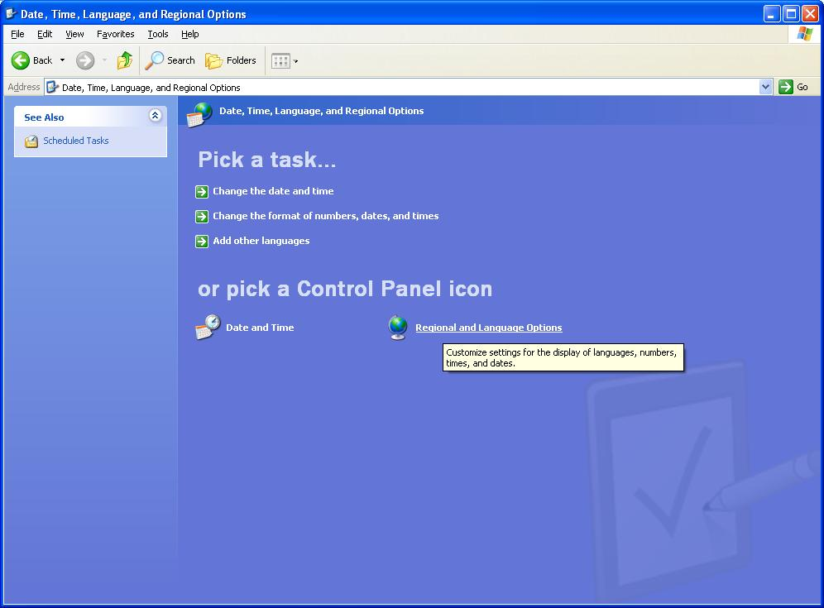

Fig.2

In fereastra Regional and Language Options se va verifica formatul de data in dreptul campurilor Samples.
In dreptul campului Short date trebuie ca data sa fie de urmatorul tip:
zi /Luna /An. (Fig. 3)
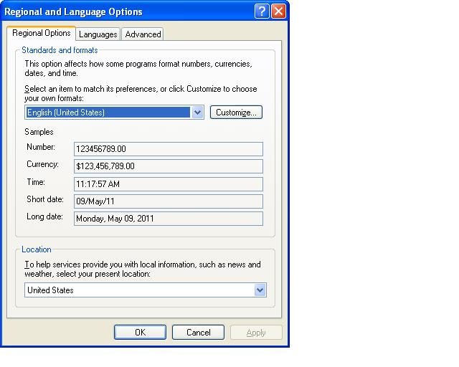
Fig.3

Daca formatul este de tip luna/zi /an atunci trebuie modificat (dar nu inainte de a salva vechiul format setat) astfel:
Se apasa Customize.
In fereastra Customize Regional Options se selecteza campul Date.
La campul Short date format se selecteaza dd/MMM/YY se apasa
Apply si apoi se apasa OK (Fig. 4)

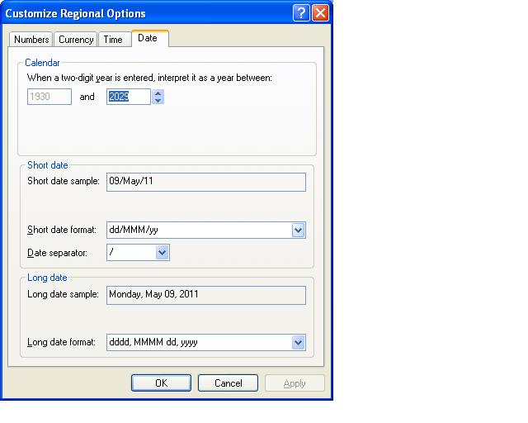
Fig.4

Observatie importanta : Se va salva vechiul format de data din calculator. In caz ca anumite aplicatii nu vor suporta noul format se va trece la vechiul format urmand ca data din aplicatia de conversie xml sa fie completata dupa formatul de data din computer.

2 Completarea datelor in fisierul COGENERARE_ExceltoXml si crearea
fisierului xml.
Datele vor fi completate doar pentru prima zi din luna pentru luna pen-tru care se transmit astfel:
Pentru primul interval orar se va completa cantitatea pentru toata luna iar pentru restul de 23 de intervale se va completa cu 0.
In exemplul de mai jos (Fig.5) s-a completat cu cantitatea de 1 MWh (ca exemplu) si cu 0 celelalte intervale pentru data de 01/04/2011
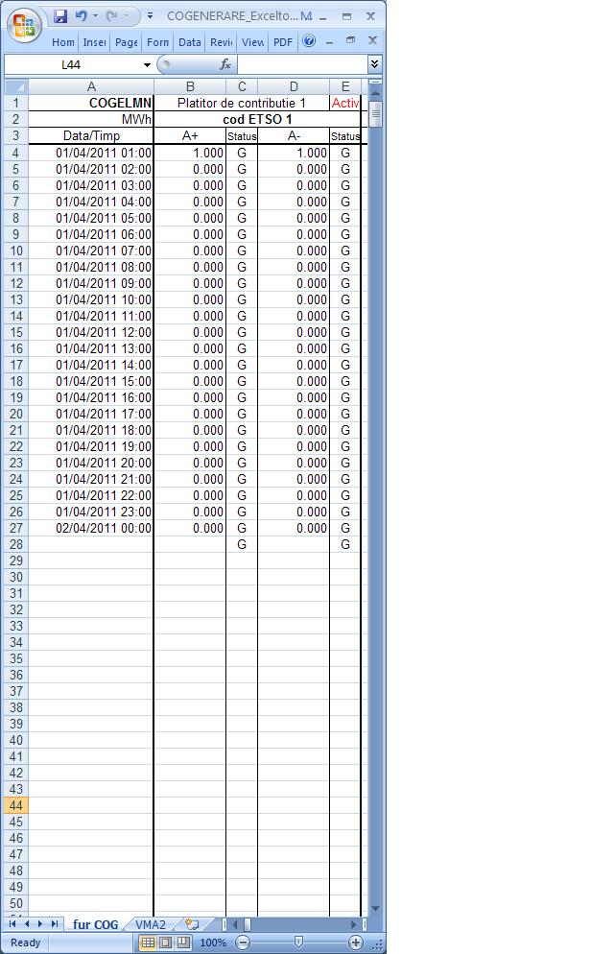
Fig 5

In campul A 1 se completeaza codul “COG” urmat de denumirea prescurtata a Operatorului de distributie de ex: COGELMN (Fig.6)

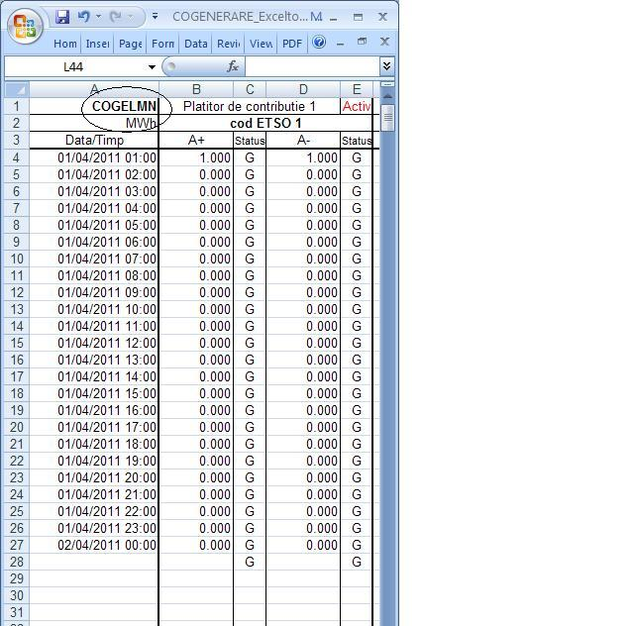
Fig.6
In dreptul campului unde este trecut Platitor de contributie se completeaza numele platitorului iar in campul cod ETSO 1 se completeaza codul ETSO aferent Platitorului de contributie (conform Anexei 1 la Conventia de cogenerare si primit de la OMEPA)(Fig.7)

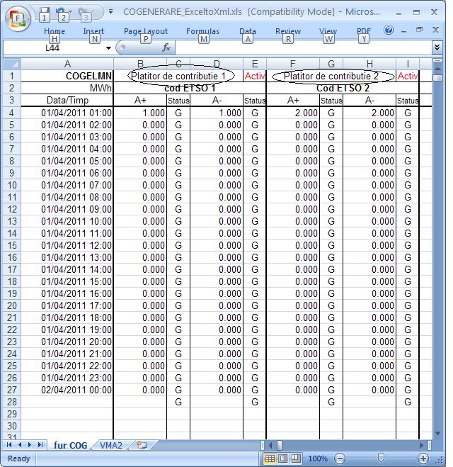
Fig.7
Pentru ca datele aferente Platitorului de contributie sa fie incluse in fisierul xml este necesar sa se completeze campurile din dreapta cu expresia “Activ”. (De exemplu campurile E1 si I1) Toate datele aferente campurilor care nu vor avea “Activ” nu vor fi incluse in fisierul xml. (Fig. 8)

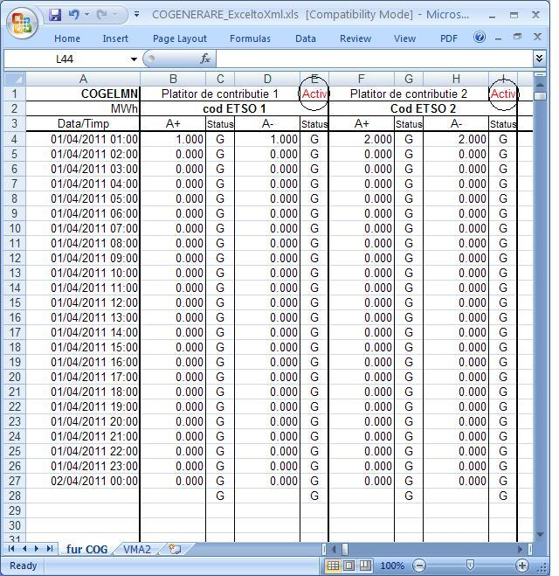
Fig.8
Dupa completarea campurilor se poate trece la crearea fisierului xml
In primul rand se verifica daca nu apare un mesaj de securitate la deschiderea fisierului COGENERARE_ExceltoXml. (Fig.9)

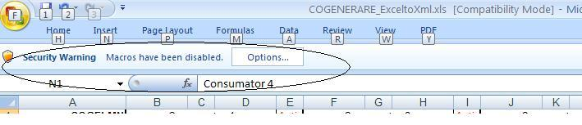
Fig.9
In cazul in care apare aceasta eroare se apasa Options .
In fereastra de Security Alert se va bifa Enable this content (Fig 10)
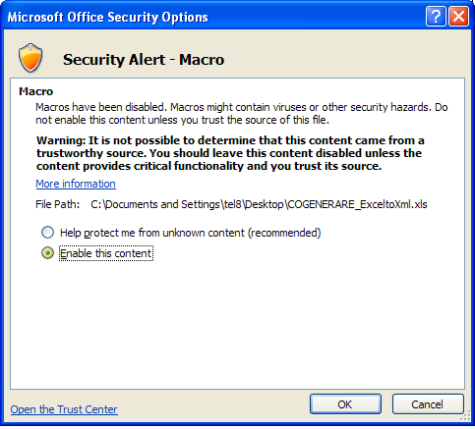
Fig.10
Din bara de comenzi principal se acceseaza View si se da dublu click pe Macros. In fereastra Macro se selecteaza ThisWorkbook.Verifica iar in campul Macros in se selecteaza This Workbook

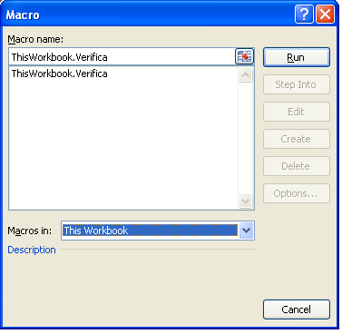
Fig. 11
Se apasa Run . Va aparea o fereastra prin intermediul careia se va face selectia folderului unde se doreste crearea fisierului xml.(Fig.12)
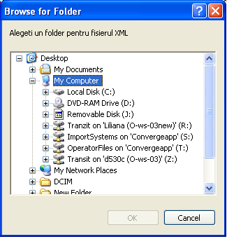
Fig.12
Dupa selectarea folderului se da OK.
Aplicatia va afisa o fereastra de configurare a datei de inceput si de sfarsit pentru valorile care trebuie convertite. (Fig.12)
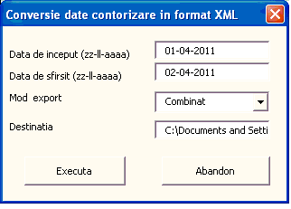
Fig.12
In acest exemplu s-a ales prima zi din luna aprilie si s-au copletat campurile cu data de inceput si de sfarsit cu 01-04-2011-respectiv 02-04-2011. Daca formatul de data din calulator este de tip luna/zi/an atunci se completeaza cu 04-01-2011 si 04-02-2011.
Modul de export poate fi separat cand se doreste generarea de coduri xml separat pentru profilele de energie sau combinat cand se doreste crearea unui fisier xml pentru ambele profile de energie Activa + si Activa –.
Se apasa Executa.
Aplicatia va genera fisierul xml in folderul selectat si fisierul cu acelasi nume si extensie .rdy
Apoi, cele doua fisiere, cel in format xml cat si cel cu extensia .rdy se vor transmite la DM-OMEPA pe adresa de e-mail cogenerare.omepa@transelectrica.ro pentru ca datele sa fie importate in sistemul informatic si puse la dispozitia Administratorului schemei de sprijin.

